中華民國中小學科學展覽會
作品說明書
作品名稱
以文獻數據錨定的慢性病復發預測
結合 3,200 位虛擬患者的縱向研究
科 別：
組 別：
關 鍵 詞：慢性病復發、縱向研究、文獻統整、虛擬患者、預測模型
編 號：

摘要
慢性病常讓人擔心的，是「好了一陣子，又復發」。本研究延續前一份研究的目的：長期紀錄能不能預測復發，以及復發大約在什麼時候出現。這一次不使用公開資料庫的個人資料來訓練或回推，只從 PubMed 46 篇文獻摘要擷取族群層級的數字，包括 13 種疾病的一年復發率、兩類復發相關因子的效果量與 5 條累積復發曲線，再與過去合成的 3,200 位虛擬患者（16 種慢性病，每種 200 人）結合。
文獻統整的結果是：過去或近期的疾病活動與之後的復發有關（統合相對風險 3.27，95% 信賴區間 2.24–4.78）；沒有按時用藥或停藥也與較多復發有關（2.43，1.03–5.76）；5 條曲線中有 4 條的 Weibull 形狀參數小於 1，表示越早期越容易復發。原始虛擬患者的一年復發率，13 種有文獻可比的疾病中沒有一種落在文獻範圍內。每種疾病只調整一個復發門檻做文獻校準後，未參與校準的第 3 年復發率與文獻目標平均相差 3.0 個百分點，9 種落在文獻範圍內。
在校準後的新數據中，用兩年紀錄預測未來 90 天復發的 AUROC 為 0.738（0.709–0.768），只比只用年齡、性別與病別的 0.726 略高；Cox 模型預測的一年復發時間線與實際接近。交叉對比發現，虛擬患者重現了「過去復發越多，之後越容易復發」的方向，但強度比文獻小，也沒有重現漏服藥物的影響。模擬資料適合用來檢查方法；要用在真實病人身上之前，仍需要真實的患者紀錄再驗證一次。
關鍵詞：慢性病復發、縱向研究、文獻統整、虛擬患者、預測模型

壹、前言

一、研究動機
紅斑性狼瘡、類風濕性關節炎、發炎性腸道疾病、多發性硬化症這些慢性病，病程常常時好時壞。病情穩定一段時間後，又突然變差，醫學上稱為復發（flare 或 relapse）。從免疫學來看，這些疾病的共同點是免疫系統長期處在容易被點燃的狀態：一次感染、一段壓力很大的日子，或是自行減藥、停藥，都可能讓發炎再度升高。復發不只讓人不舒服，也和器官損傷的累積有關，例如貝賽特氏症的研究發現，曾經復發的人之後出現器官損傷的機會較高（Floris et al., 2022）。
MD. Piece 是一個讓患者在手機上記錄症狀、用藥與生活狀況的 App。前一份研究用美國國家健康與營養調查追蹤資料（NHEFS）與 Framingham 教學資料，發現加入長期紀錄後預測復發住院的 AUROC 約為 0.71，數位雙生模擬約為 0.77（MD. Piece 研究團隊, 2026a）。這一次的條件不同：不能用公開資料庫的個人資料來訓練或回推模型。於是我們想知道，如果手上只有已發表文獻裡的數字，能不能建立並檢查一個復發預測模型？也想順便看看，我們先前合成的虛擬患者，行為到底像不像文獻描述的真實病人。

二、研究目的
（一）從文獻整理 13 種慢性病的一年復發率，並檢查三個復發機制假說在多篇縱向研究中是否一致：H1 過去或近期的疾病活動與之後的復發有關；H2 沒有按時用藥或停藥與之後的復發有關；H3 復發風險在穩定後的早期較高、之後逐漸下降。
（二）比較過去合成的 3,200 位虛擬患者與文獻是否相符，並以文獻數字校準，產生新數據。
（三）沿用前一份研究的目的，在新數據上訓練模型，檢驗長期紀錄能否預測未來 90 天的復發與一年內的復發時間，並估計預警的表現。
（四）把新數據、原始虛擬患者與真實文獻三方交叉對比，最後再與文獻中已發表的預測模型表現對照。

三、文獻回顧
許多縱向研究都提到，「以前的病史」是預測之後病程的重要線索。慢性阻塞性肺病的 ECLIPSE 研究追蹤 2,138 人三年，發現過去的急性惡化次數是之後惡化最好的單一預測因子，而且「容易惡化」的特性在三年內相當穩定（Hurst et al., 2010）。重度氣喘患者若最近三個月有嚴重惡化，之後再惡化的勝算比校正後為 3.77（Miller et al., 2007）。多發性硬化症臨床試驗安慰劑組的資料也顯示，試驗前兩年的復發次數越多，試驗期間的復發率越高（Held et al., 2005）。
用藥順從度是另一條線索。緩解期潰瘍性結腸炎患者領藥不到八成時，復發風險約為按時用藥者的 5.5 倍（Kane et al., 2003）；狼瘡患者停用 hydroxychloroquine 後重大復發較多，但差異未達統計顯著（Tsakonas et al., 1998）；停用低劑量類固醇也與稍多的復發有關（Ji et al., 2021）。至於復發的時間型態，類風濕性關節炎停用生物製劑後，第 1、3、5 年累積復發分別為 45%、64% 與 80%（Mori et al., 2022），新診斷的發炎性腸道疾病也是第一年復發最多（Vester-Andersen et al., 2014），兩者都呈現「前期快、後期慢」的曲線。
預測模型方面，COPD 已有超過 400 個預後模型，但多數有偏誤風險（Bellou et al., 2019）；COPD 惡化的 AI 模型統合 AUC 約為 0.77，但研究間差異很大（Niraula et al., 2025）。狼瘡研究則發現，「持續活動」可以預測，單次復發的預測模型表現卻不好（Nikpour et al., 2009）。這些結果提醒我們，復發預測本身就不容易，評估時要看清楚比較的基準。

貳、研究設備及器材
（一）硬體：雲端 Linux 電腦（4 核心 CPU、16 GB 記憶體）。
（二）軟體：Python 3.13，使用 NumPy、pandas、SciPy、scikit-learn（Pedregosa et al., 2011）與 Matplotlib（Hunter, 2007）。Cox 比例風險模型以 Newton–Raphson 法自行撰寫，並與 statsmodels 的結果比對到小數第四位一致。
（三）文獻來源：PubMed（以 NCBI E-utilities 檢索與下載摘要）。
（四）虛擬患者：MD. Piece 專案的 md_piece 模擬器與 16 種疾病設定檔（MD. Piece 研究團隊, 2026b），原封不動使用。
（五）程式與輸出位置：儲存庫 experiments/literature_recurrence_model/，依序執行 simulate_cohort.py、run.py、figures.py、references.py、build_report.py 可重現全部數字、圖表與本說明書。

參、研究過程或方法

一、研究架構與流程
研究架構如圖 1，流程如圖 2。資料只有兩個來源：文獻摘要中的族群層級數字，以及過去合成的虛擬患者。公開資料庫的個人層級資料（例如 NHEFS、Framingham）這次完全不使用，既不用來訓練，也不用來回推參數。分析計畫在執行前已寫在程式 run.py 的開頭，跑完後沒有回頭修改門檻或權重；過程中發現並修正的兩個程式問題，列在本章第九節。
圖 1
研究架構
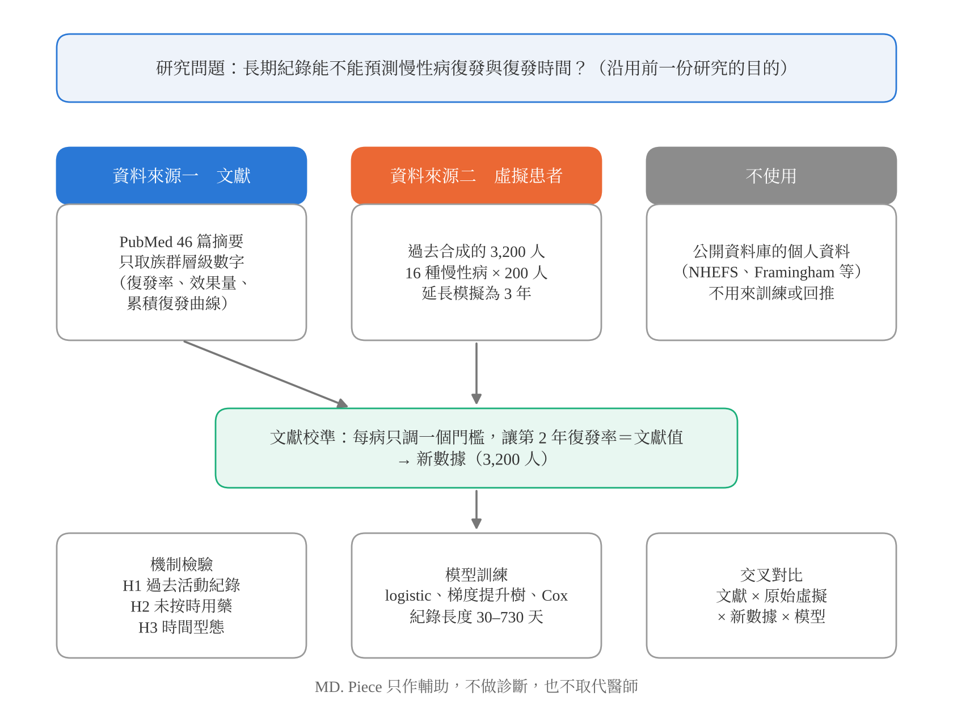
註：MD. Piece 只作為輔助工具，不做診斷，也不取代醫師。
圖 2
研究流程
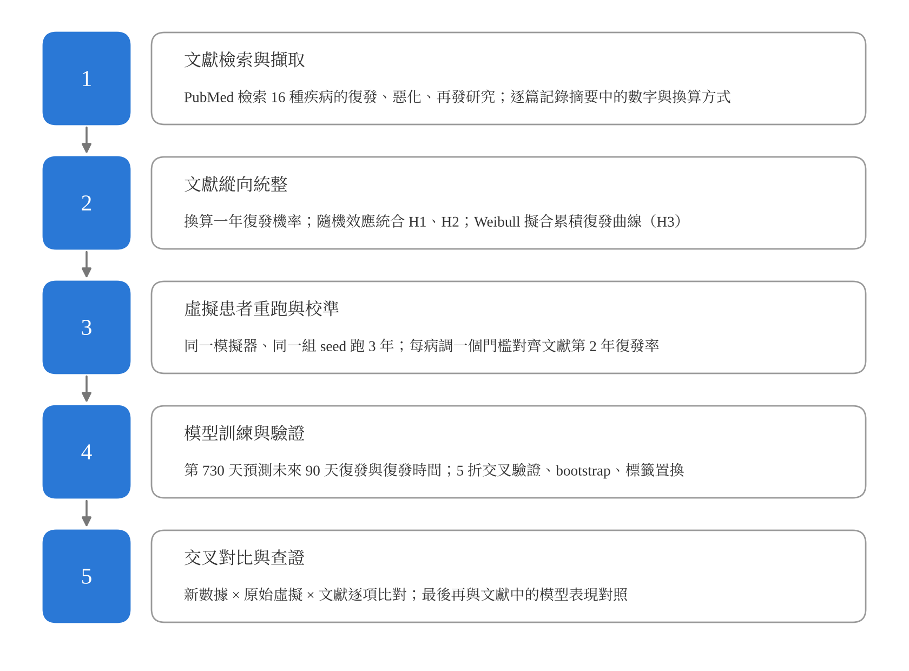

二、文獻檢索與數字擷取
以疾病名稱加上 flare、relapse、exacerbation、recurrence、cohort、adherence 等關鍵字在 PubMed 檢索，逐篇閱讀摘要。只收摘要中「明確寫出數字」的縱向研究、臨床試驗或統合分析；摘要沒有寫出的數字（例如某些信賴區間）不從其他地方補。最後用到 46 篇研究文獻與 3 篇統計方法文獻，全部列在附錄表 A，並說明每一篇為什麼用、用了哪一部分。
不同研究報告復發的方式不同，所以先換算成同一個尺度：「一年內至少復發一次的比例」。事件率 λ（次／人年）換算為 1 − e^(−λ)；t 年累積復發比例 p 換算為 1 − (1 − p)^(1/t)；一年內的比例直接使用。每種疾病取各研究換算值的中位數作為校準目標，最小值到最大值作為文獻範圍。退化性關節炎、全身性硬化症與乾燥症這次找不到可比的年復發率（全身性硬化症與乾燥症的文獻多以「病情進展」或活動度起伏描述，Elhai et al., 2022；Fernández-Castro et al., 2025），因此不校準，並在結果中標示。

三、機制假說的文獻統整
H1 與 H2 各收集摘要中有 95% 信賴區間的效果量（勝算比 OR、風險比 HR 或相對風險 RR），取對數後以 DerSimonian–Laird 隨機效應模型統合（DerSimonian & Laird, 1986），並計算異質性 I²。三種效果量在事件不太常見時數值相近，這裡把它們視為近似的同一尺度，這是本研究的限制之一。H3 則把每條累積復發曲線擬合為 Weibull 分布：log(−log S(t)) = k·log t − k·log λ，形狀參數 k 小於 1 代表越早期越容易復發，k 等於 1 代表風險不隨時間改變。

四、虛擬患者
虛擬患者來自 md_piece 模擬器。每位患者每天有一個「潛在疾病活動度」，會受到治療效果、漏服藥物、感染或壓力等誘發因子、生活事件、亞型與個人差異的影響；活動度超過門檻就算處在復發中。模擬器另外會產生患者自填的症狀分數與醫院的檢驗值。過去研究用同一個模擬器、同一組亂數種子（base_seed = 2024）產生了 16 種疾病各 200 人、共 3,200 人、180 天的資料。這次沿用同樣的種子，把模擬延長為 1,095 天（3 年），才有足夠的時間看第 1 年到第 3 年的變化。
「新一次復發」定義為從非復發轉為復發，而且距離上一次復發結束至少 7 天（或疾病設定的不反應期，取較長者）；間隔太短的視為同一次復發。

五、文獻校準：產生新數據
每種疾病只調整一個參數：復發門檻的位移 δ。δ 從 0 開始，往「讓第 2 年一年復發率靠近文獻目標」的方向每次移動 0.05，第一次跨過目標後再在區間內二分 12 次。只往單一方向找的原因寫在第九節。校準只用到第 2 年的一年復發率；H1、H2、H3、第 3 年復發率與復發持續天數都沒有參與校準，留作獨立檢查。校準後的 3,200 人就是本研究的「新數據」，原始設定的 3,200 人則作為對照。

六、App 紀錄層與預測特徵
真實的 App 紀錄不會完美，所以在潛在活動度和模型之間加了一層「紀錄」：症狀日記只有 70% 的天數有填，填寫的數值加上 0.3 個標準差的誤差；檢驗值每 30 天一次；漏服藥物與誘發因子只有在有填日記的天數才看得到；過去的復發史則完整可見。預測時往回看一段紀錄（30、90、180、365 或 730 天），計算症狀的平均、最高、起伏、最近 14 天平均與變化斜率、漏服比例、誘發因子天數比例、最近一次與平均檢驗值、這段期間的復發次數，以及距離上次復發的天數，再加上年齡、性別與病別。

七、模型與評估
預測時點設在第 730 天（相當於使用 App 兩年後），排除當天正在復發的人。主要結果是未來 90 天內是否出現新一次復發；次要結果是到下一次復發的天數，最多追蹤 365 天。比較的模型有：只用年齡、性別與病別；只用文獻（不訓練，把各病的文獻年復發率乘上 H1 與 H2 的統合倍數）；文獻分數加上紀錄；logistic 迴歸（五種紀錄長度）；梯度提升樹；以及預測復發時間的 Cox 模型。
所有模型都用分層五折交叉驗證，只用「沒看過」的那一折來評估。鑑別力用 AUROC，並以 1,000 次 bootstrap 估計 95% 信賴區間；校準度用校準斜率與 Brier 分數；Cox 模型用 C-index（Harrell et al., 1982）與 90、180、365 天的時間相依 AUC。為了確認訓練資料裡沒有混入答案，把結果標籤隨機打亂 50 次重跑，AUROC 應該落在 0.5 附近。預警分析把風險最高的 20% 視為「警示」，計算敏感度、陽性預測值、提升倍數（陽性預測值 ÷ 平均復發率）與提前天數。最後做紀錄品質的敏感度分析：回憶式紀錄（只有 30% 的天數、誤差 0.8 SD）、本研究設定、完整紀錄，以及「直接看到潛在活動度」的理論上限。

八、交叉對比
交叉對比分三層：（1）逐病一年復發率：文獻、原始虛擬患者、新數據（第 3 年）與模型預測；（2）三個機制：文獻統合值與虛擬患者的分層 Mantel–Haenszel 相對風險（Greenland & Robins, 1985）、劑量反應與 Weibull k；（3）模型表現：本研究、前一份研究與文獻中的模型。

九、過程中修正的問題
（一）第一版校準在整條 δ 軸上找「最接近目標」的點。結果類風濕性關節炎、乾癬性關節炎與 IgG4 相關疾病被調成很低的門檻：患者幾乎整年都處在復發中，「新一次復發」反而變少，數字看似對上文獻，其實不合理（類風濕性關節炎只有 17 人在預測時點不在復發中）。改成只往單一方向找之後，各病處在復發中的天數比例都低於 1.5%。（二）第一版 Cox 模型在新數據中發散，原因是部分病別事件很少、係數趨向無限大；改為加上很小的 L2 懲罰（λ = 0.01），在沒有懲罰時與 statsmodels 的結果一致。這兩項修正都在看模型表現之前完成。

肆、研究結果

一、文獻統整
共擷取 29 個年復發率估計值，來自 20 篇研究、13 種疾病。換算後的一年復發率從特發性肺纖維化的 0.08 到貝賽特氏症的 0.41；同一種疾病在不同研究間也有差距，例如慢性蕁麻疹從 0.06 到 0.36，主要與研究族群（剛停藥或長期穩定）有關（圖 3 藍點）。
圖 3
逐病一年復發率：文獻、原始虛擬患者、新數據與模型預測
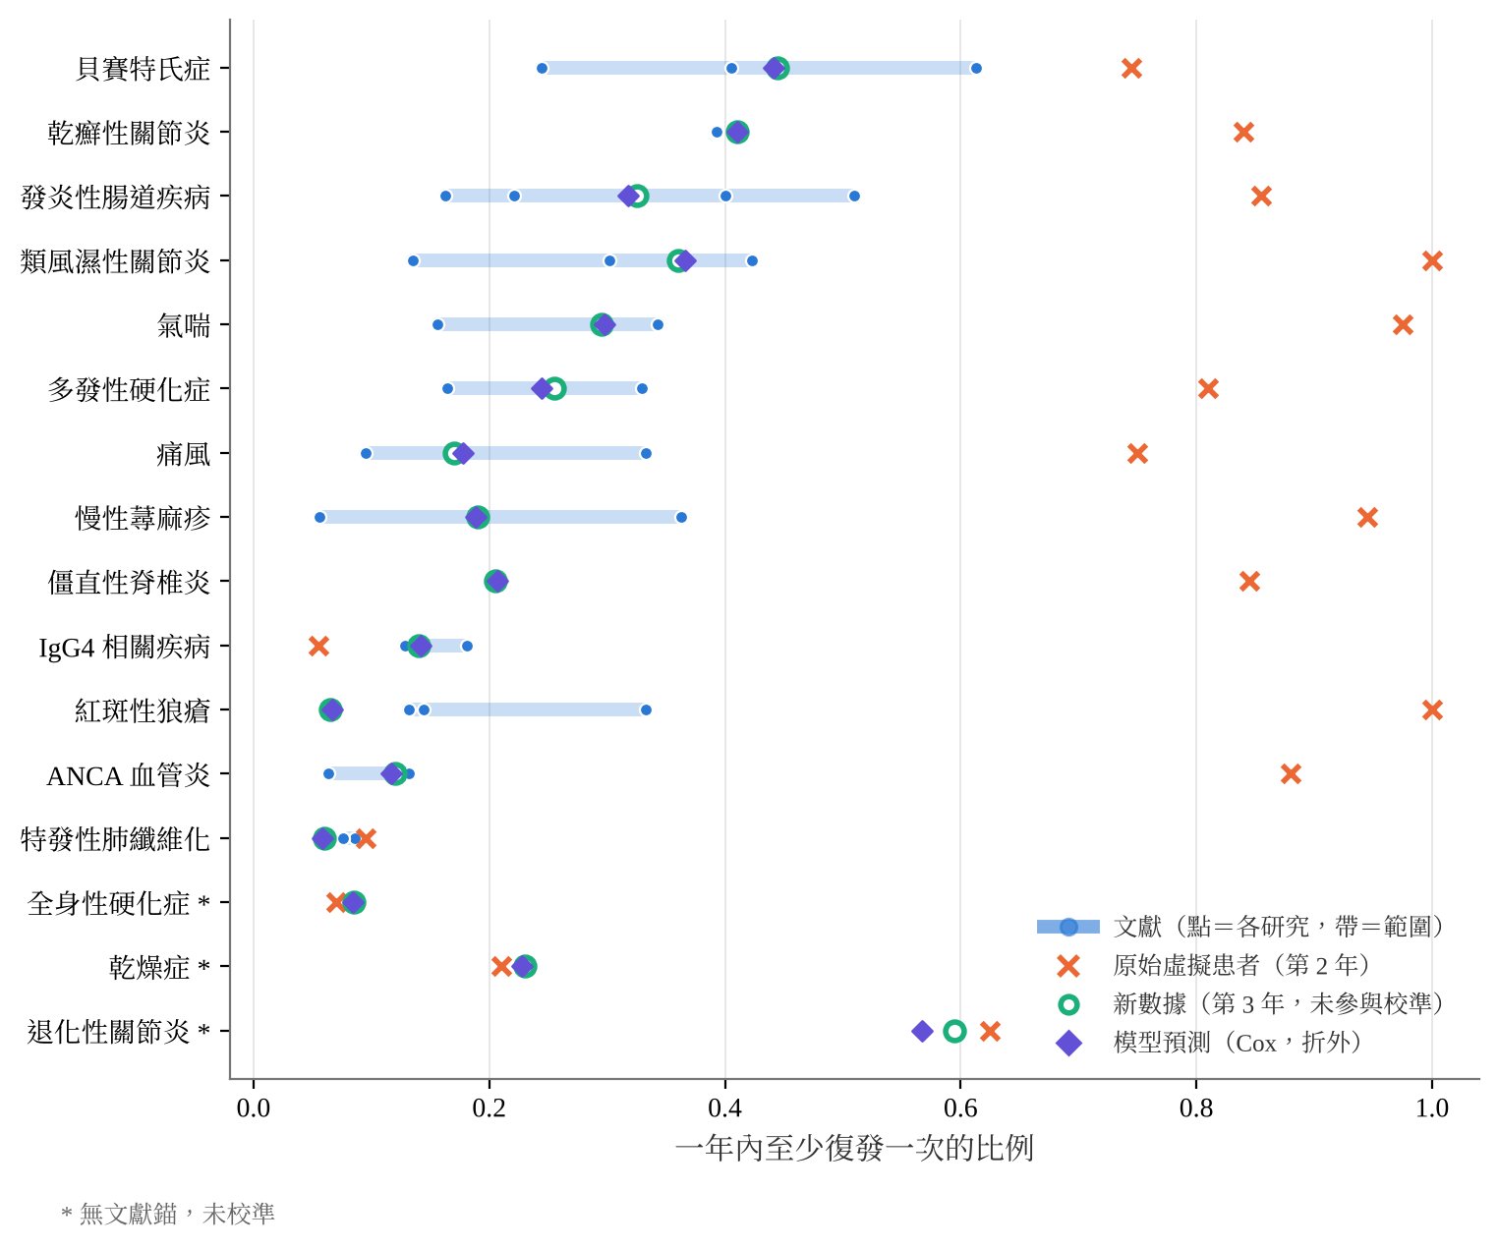
註：藍點為各研究換算後的一年復發率，淺藍帶為文獻範圍。新數據取第 3 年（沒有參與校準）。模型預測為 Cox 模型在第 730 天預測的一年復發機率平均（交叉驗證折外）。
H1 共 5 篇，統合相對風險 3.27（95% CI 2.24–4.78），I² = 32%，各研究方向一致。H2 共 3 篇，統合值 2.43（1.03–5.76），I² = 78%，方向一致但大小差很多（圖 4）。痛風的 NOR-Gout 研究沒有信賴區間，未納入統合，但服藥順從度最低與最高四分位的復發比例為 33.3% 對 9.5%（Uhlig et al., 2025a），方向相同。H3 方面，類風濕性關節炎（k = 0.60）、克隆氏症（0.39）與潰瘍性結腸炎（0.41）的 k 都小於 1，IgG4 相關疾病（1.09）與特發性肺纖維化（0.97）接近 1（圖 5a）。也就是說，「越早期越容易復發」在停藥後與新診斷的族群中比較明顯。
圖 4
機制假說 H1 與 H2：文獻各研究、文獻統合值與兩組虛擬患者
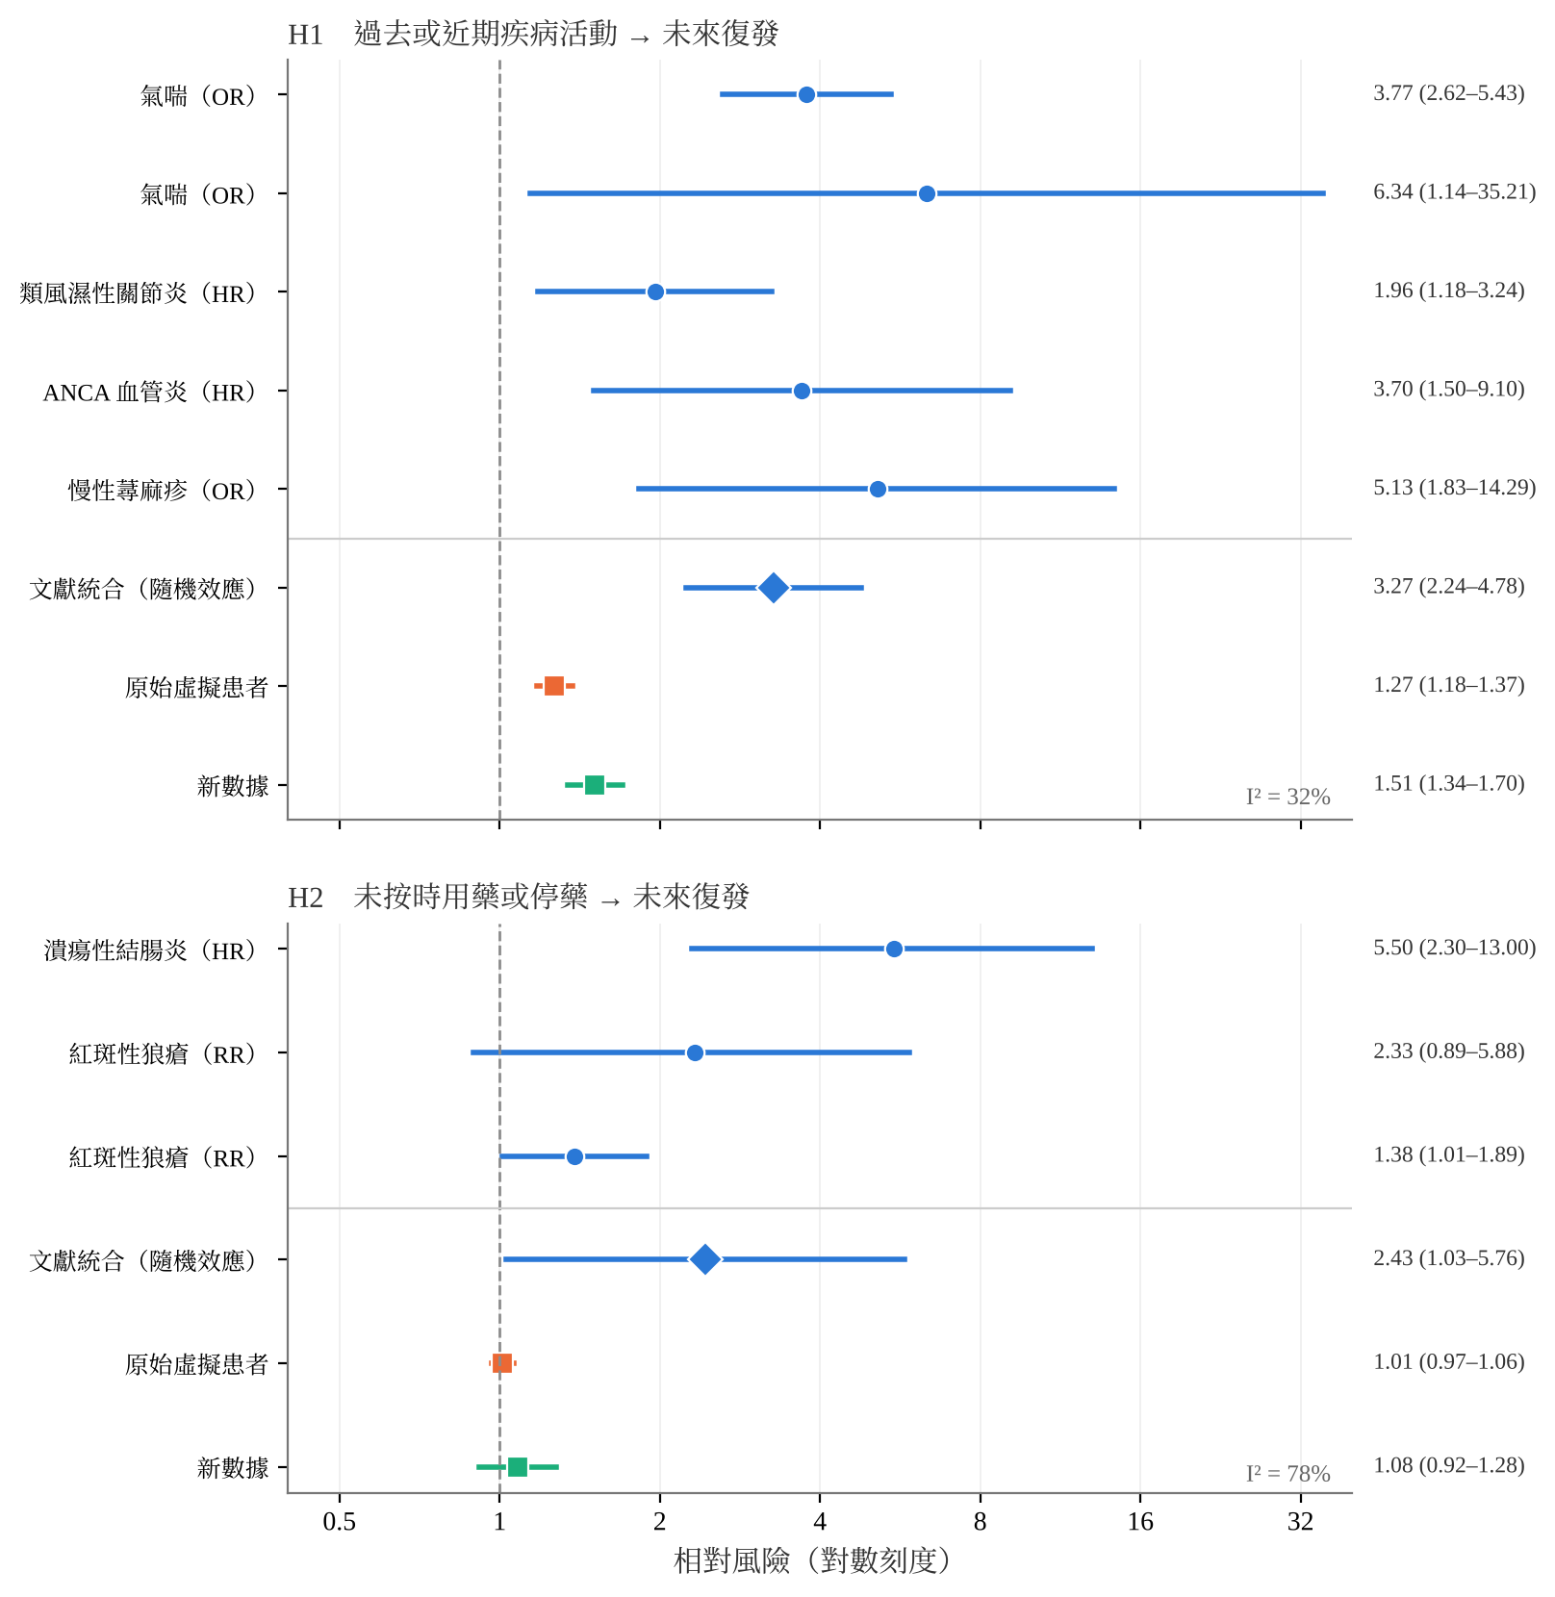
註：H1 包含曾嚴重惡化、控制不佳、疾病活動度較高、檢驗反覆升高與緩解時間短；虛擬患者的 H1 為「第 1 年曾復發 vs 未復發」對第 2 年復發的相對風險；H2 為第 1 年漏服比例最高與最低四分位的比較。皆依病別分層。
圖 5
機制假說 H3：累積復發曲線的時間型態
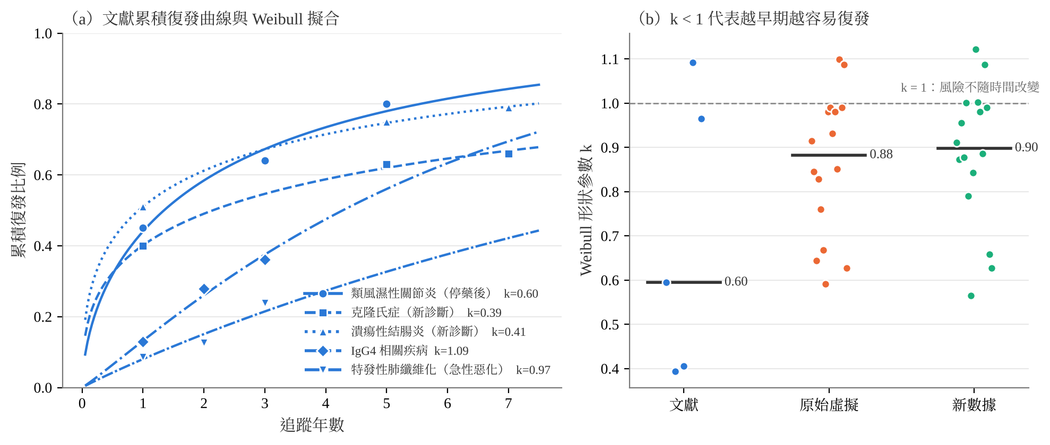
註：（a）點為文獻報告值，線為 Weibull 擬合。（b）虛擬患者每點為一種疾病，從第 365 天起追蹤 2 年；橫線為中位數。

二、原始虛擬患者與文獻的比較
原始虛擬患者的一年復發率偏高很多：13 種有文獻可比的疾病中，一年復發率從 0.06 到 1.00，沒有一種落在文獻範圍內，與文獻目標平均相差 54 個百分點；各病高低的排序也和文獻幾乎無關（Spearman ρ = 0.06）。例如紅斑性狼瘡與類風濕性關節炎在原始設定下，幾乎每個人每年都會復發，而文獻中每年約只有 14% 到 30%（Nikpour et al., 2009；Peng et al., 2017；Mori et al., 2022）。只有特發性肺纖維化（0.10 對 0.08）與 IgG4 相關疾病（0.06 對 0.16）較接近。
機制方面，原始虛擬患者的 H1 相對風險為 1.27（1.18–1.37），方向和文獻相同但小很多；H2 為 1.01（0.97–1.06），看不到漏服藥物的影響；Weibull k 中位數為 0.88，比文獻的 0.60 更接近「風險不隨時間改變」。

三、文獻校準後的新數據
校準後，13 種疾病第 2 年的一年復發率都對準了文獻目標（類風濕性關節炎因為人數離散，停在 0.33，目標為 0.30）。比較能說明問題的是沒有參與校準的第 3 年：與文獻目標平均只差 3.0 個百分點，9／13 種落在文獻範圍內，排序相關 ρ = 0.97（圖 3、表 1）。落在範圍外的主要是紅斑性狼瘡：第 2 年為 0.14，第 3 年降到 0.07，低於文獻下限 0.13。
新數據中，H1 的相對風險升為 1.51（1.34–1.70），症狀較重三分之一對較輕三分之一為 1.23（1.06–1.41），方向與文獻一致，但仍比文獻統合的 3.27 小；H2 為 1.08（0.92–1.28），仍未重現。劑量反應方面，過去復發 0、1、2、≥3 次的人，之後的復發率依序為 1、2.2、3.7、4.3 倍，形狀與多發性硬化症研究的 1、1.8、2.5、4.3 倍相近（圖 6；Held et al., 2005）。Weibull k 中位數為 0.90，仍高於文獻。
圖 6
過去復發次數與之後復發率的劑量反應
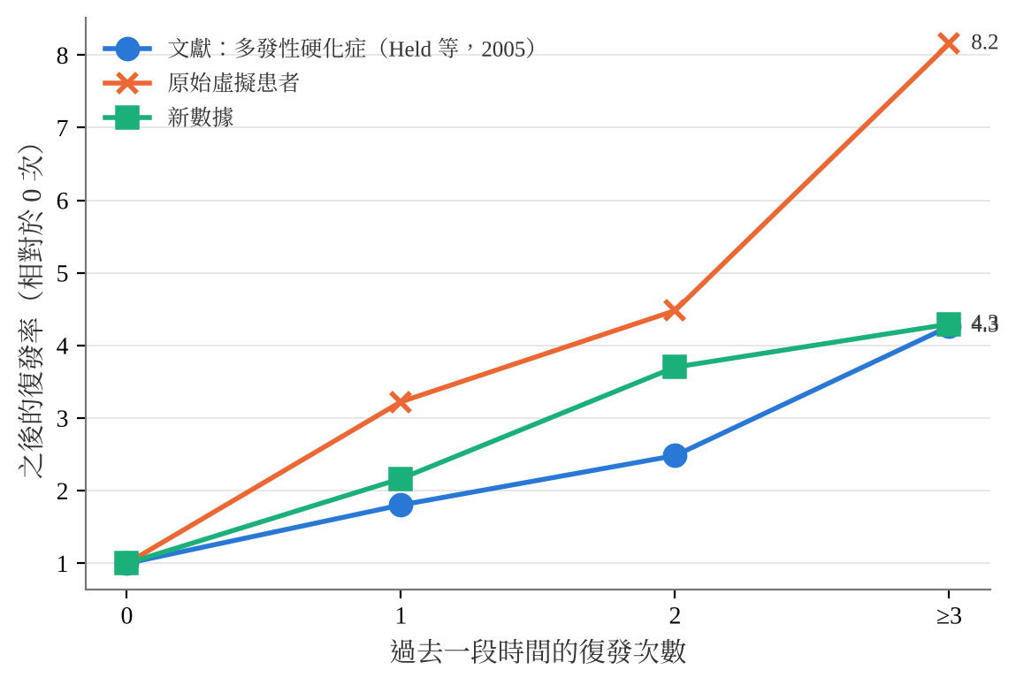
註：文獻為多發性硬化症臨床試驗安慰劑組試驗前 24 個月的復發次數；虛擬患者為第 1 年復發次數對第 2 年復發次數。
復發持續的天數是另一項獨立檢查。新數據中多數疾病一次復發平均持續 2 到 7 天（例如僵直性脊椎炎 4.5 天、紅斑性狼瘡 4.5 天），和患者每週自述的復發「多數不超過 3 天」接近（Jacquemin et al., 2017），但比僵直性脊椎炎「大發作平均 2.4 週」短（Cooksey et al., 2010）。換句話說，新數據裡的復發比較像短暫的症狀變差，而不是需要住院或改藥的大復發。
表 1
逐病一年復發率交叉對比
疾病 | 估計數 | 文獻目標 (範圍) | 原始虛擬 第 2 年 | 新數據 第 3 年 | 模型預測
貝賽特氏症 | 3 | 0.41 (0.24–0.61) | 0.74 | 0.45 | 0.44
乾癬性關節炎 | 1 | 0.39 (0.39–0.39) | 0.84 | 0.41 | 0.41
發炎性腸道疾病 | 4 | 0.31 (0.16–0.51) | 0.85 | 0.33 | 0.32
類風濕性關節炎 | 3 | 0.30 (0.14–0.42) | 1.00 | 0.36 | 0.37
氣喘 | 2 | 0.25 (0.16–0.34) | 0.97 | 0.29 | 0.30
多發性硬化症 | 2 | 0.25 (0.16–0.33) | 0.81 | 0.26 | 0.24
痛風 | 2 | 0.21 (0.10–0.33) | 0.75 | 0.17 | 0.18
慢性蕁麻疹 | 2 | 0.21 (0.06–0.36) | 0.94 | 0.19 | 0.19
僵直性脊椎炎 | 1 | 0.20 (0.20–0.20) | 0.84 | 0.20 | 0.21
IgG4 相關疾病 | 2 | 0.15 (0.13–0.18) | 0.06 | 0.14 | 0.14
紅斑性狼瘡 | 3 | 0.14 (0.13–0.33) | 1.00 | 0.07 | 0.07
ANCA 血管炎 | 2 | 0.10 (0.06–0.13) | 0.88 | 0.12 | 0.12
特發性肺纖維化 | 2 | 0.08 (0.08–0.09) | 0.10 | 0.06 | 0.06
退化性關節炎 | 無 | — | 0.62 | 0.59 | 0.57
乾燥症 | 無 | — | 0.21 | 0.23 | 0.23
全身性硬化症 | 無 | — | 0.07 | 0.09 | 0.08
註：數值為一年內至少復發一次的比例。文獻估計數為可換算的估計值個數。「無」表示找不到可比的文獻年復發率，未校準。新數據取第 3 年，模型預測為 Cox 模型的折外一年預測平均。

四、預測未來 90 天的復發
新數據中，第 730 天可預測的有 3177 人（23 人當天正在復發而排除），未來 90 天復發的比例為 8.0%，一年內為 24.4%。只用年齡、性別與病別的 AUROC 為 0.726（0.697–0.757）；加入 730 天紀錄後為 0.738（0.709–0.768），增加 0.012。紀錄長度從 30 天增加到 365 天時，AUROC 從 0.723 增加到 0.738，再延長到 730 天就沒有再增加（圖 7）。只用文獻、完全不訓練的模型為 0.656（0.623–0.691）；把文獻分數加進紀錄模型（0.736）沒有再提高。梯度提升樹為 0.706，校準斜率只有 0.52，有過度擬合的跡象。標籤打亂 50 次的 AUROC 平均為 0.497（0.439–0.545），表示訓練資料沒有混入答案。
因為不同疾病的復發率差很多，「只看病別」就能分出不少高低。若只在同一種疾病內比較（以事件數加權平均），紀錄模型的 AUROC 為 0.648，只用年齡性別為 0.609，只用文獻為 0.597，紀錄的幫助在病別內比較看得出來，但幅度不大。
圖 7
預測時往回看的紀錄長度與 AUROC
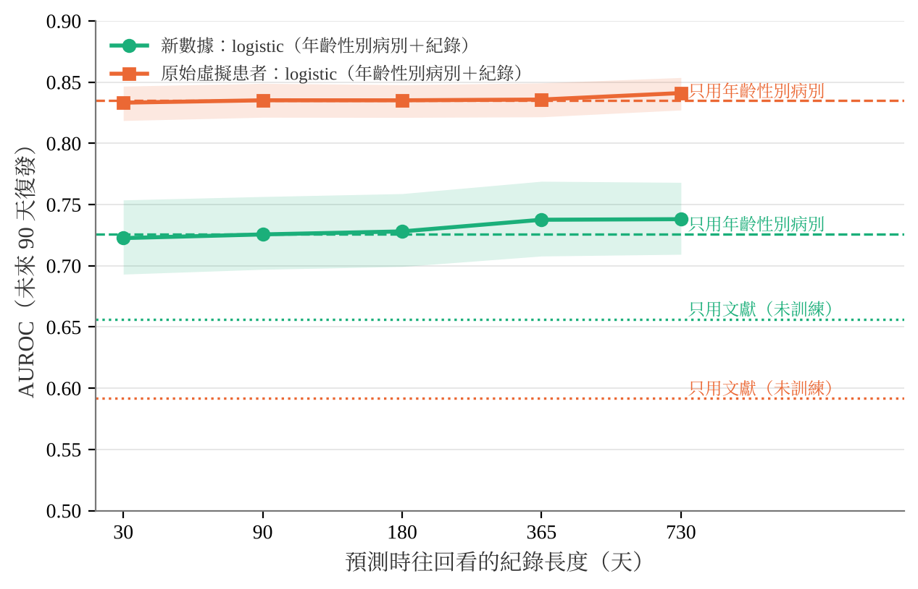
註：色帶為 bootstrap 95% 信賴區間。虛線為只用年齡、性別與病別，點線為只用文獻（未訓練）。
表 2
各模型預測未來 90 天復發的表現
模型 | 新數據 AUROC (95% CI) | 校準斜率 | Brier | 原始虛擬 AUROC
只用年齡性別病別 | 0.726 (0.697–0.757) | 0.89 | 0.069 | 0.835 (0.821–0.848)
只用文獻（未訓練） | 0.656 (0.623–0.691) | 0.63 | 0.073 | 0.592 (0.570–0.613)
紀錄 30 天 | 0.723 (0.693–0.754) | 0.82 | 0.070 | 0.833 (0.819–0.847)
紀錄 365 天 | 0.738 (0.708–0.769) | 0.85 | 0.069 | 0.836 (0.822–0.849)
紀錄 730 天 | 0.738 (0.709–0.768) | 0.86 | 0.069 | 0.841 (0.827–0.854)
文獻分數＋紀錄 730 天 | 0.736 (0.706–0.766) | 0.85 | 0.069 | 0.841 (0.827–0.854)
梯度提升樹 730 天 | 0.706 (0.676–0.737) | 0.52 | 0.073 | 0.824 (0.809–0.838)
註：校準斜率越接近 1 越好，小於 1 代表預測的高低差距太大。Brier 分數越小越好。
圖 8
ROC 曲線
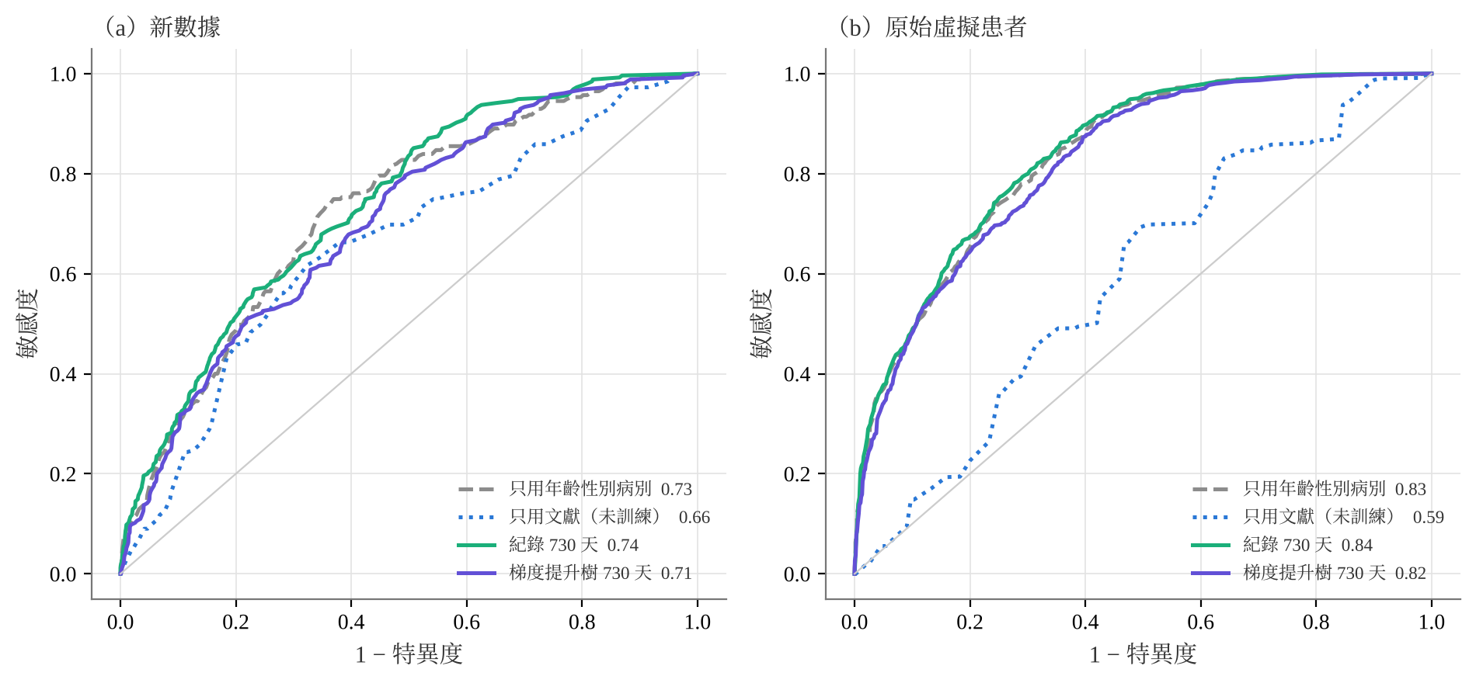
註：圖例中的數字為 AUROC。
圖 9
730 天紀錄模型的校準圖
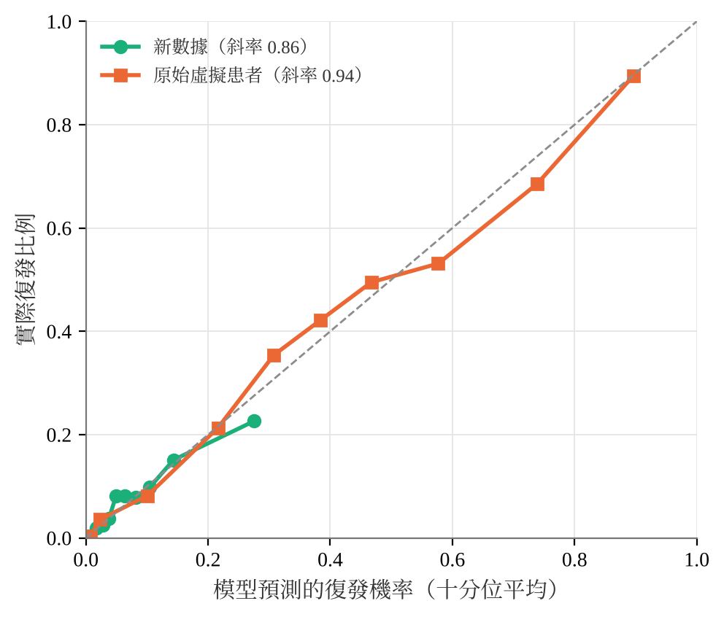
註：依預測機率分成十組，比較每組的平均預測值與實際復發比例；虛線為完全一致。

五、復發時間線
Cox 模型的 C-index 為 0.731（只用年齡性別病別為 0.728），90、180、365 天的時間相依 AUC 分別為 0.737、0.762、0.761。依預測風險分成三組，一年內實際復發的比例為低風險組 7.4%、中風險組 20.6%、高風險組 44.7%，模型預測分別為 7.0%、19.3% 與 45.8%，整條時間線都很接近（圖 10）。各病預測的一年復發率與文獻目標平均相差 2.9 個百分點，9 種落在文獻範圍內（表 1）。
圖 10
依預測風險分組的復發時間線：實際與模型預測
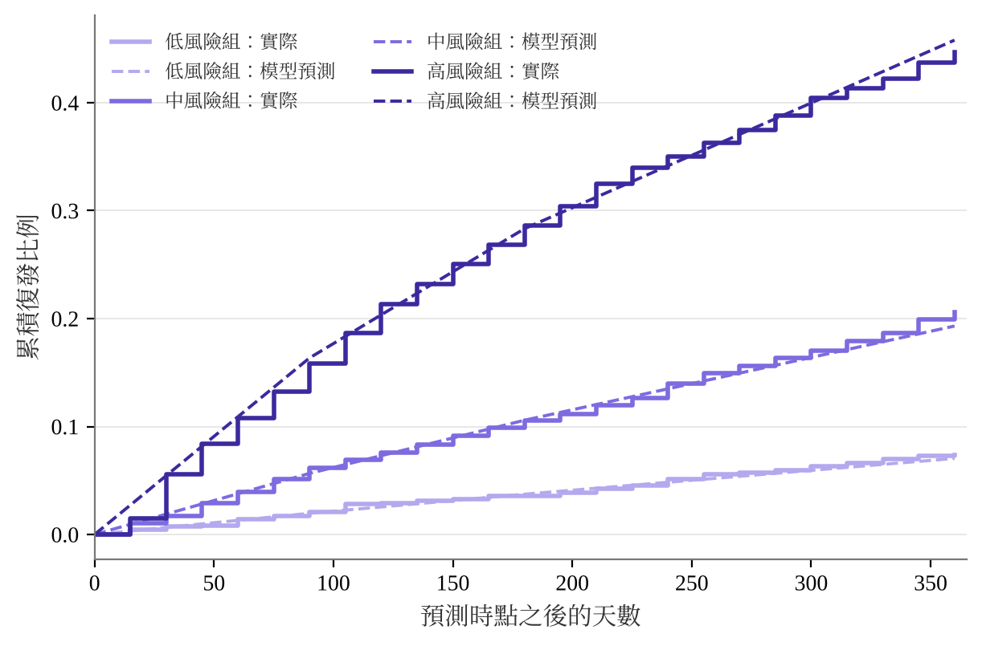
註：實線為實際累積復發比例，虛線為 Cox 模型預測（交叉驗證折外）。

六、紀錄品質、預警與預測特徵
紀錄品質對結果幾乎沒有影響：回憶式紀錄、本研究設定與完整紀錄的 AUROC 分別為 0.740、0.738 與 0.738。就算直接看到潛在活動度，上限也只有 0.767，病別內平均 0.706（圖 11）。這表示在這個模擬器裡，未來 90 天的復發有很大一部分來自隨機出現的誘發因子，事前很難看出來。
圖 11
紀錄品質與理論上限
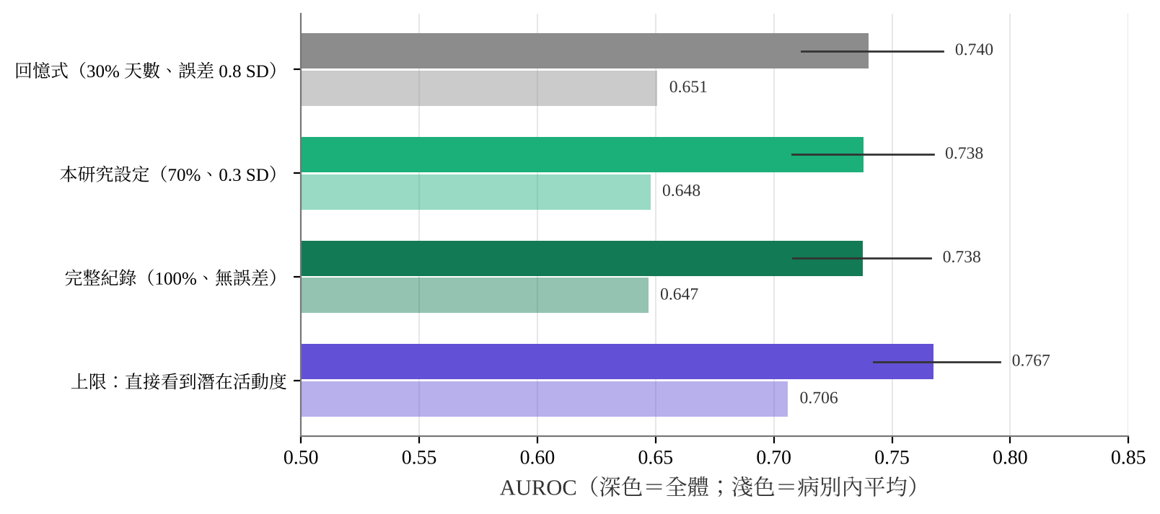
註：深色為全體 AUROC（線段為 95% CI），淺色為病別內以事件數加權的平均 AUROC。
預警方面，把風險最高的 20% 視為警示時，紀錄模型抓到 47% 的復發，被警示的人中有 19% 真的復發，是平均復發率的 2.35 倍；從預測時點到復發的天數中位數為 44 天（四分位距 25–70 天）。只用文獻的模型抓到 43%，只用年齡性別病別為 44%（圖 12）。在模型裡權重最大的特徵是「過去兩年的復發次數」，其次是誘發因子天數、漏服比例與最近 14 天的症狀（圖 13），和文獻中「病史是最好的預測因子」的說法一致（Hurst et al., 2010）。症狀平均的係數為負值，是因為它和症狀最高值、最近 14 天症狀高度相關，單獨看係數的正負沒有意義。
圖 12
風險最高 20% 作為警示時的預警表現
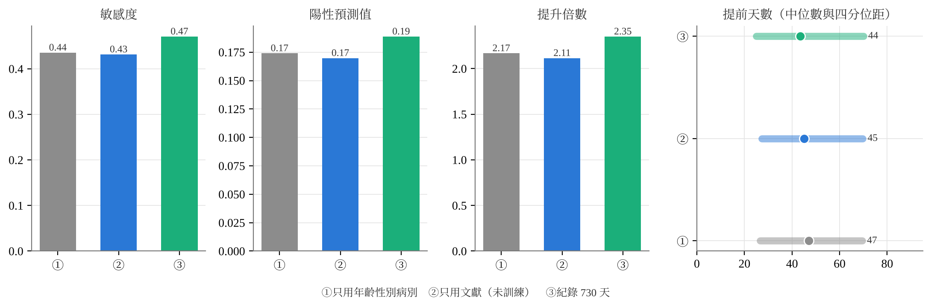
註：提升倍數 = 陽性預測值 ÷ 平均復發率。提前天數只計算被警示而且真的復發的人。
圖 13
730 天紀錄模型的標準化係數
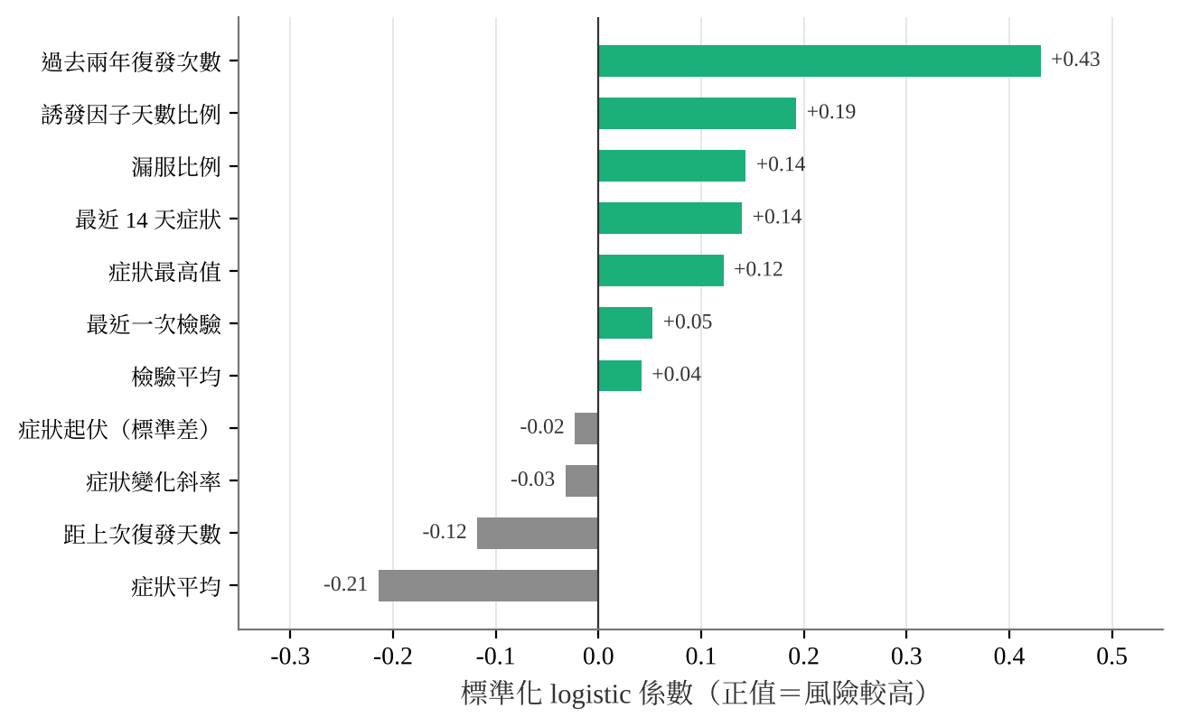
註：係數由全體資料擬合，只用於說明，不用於評估。

七、與前一份研究及文獻中模型表現的對照
表 3 把本研究的模型表現放在前一份研究與文獻旁邊。三者的族群、結果定義與時間長度都不同，只能看大致的範圍，不能直接比高低。
表 3
模型表現對照
來源與模型 | AUROC／C | 說明
本研究：新數據，紀錄 730 天（logistic） | 0.738 | 3,177 位虛擬患者，未來 90 天
本研究：新數據，Cox 時間線 | C = 0.731 | 一年內復發時間
本研究：只用文獻（未訓練） | 0.656 | 同上
前一份研究：NHEFS 長期紀錄 | 0.71 | 真實公開資料，未來 12 個月再住院
前一份研究：數位雙生 | 0.77 | 3,200 位虛擬患者
文獻：COPD 惡化 AI 模型統合 | 0.77 | 13 篇，I² = 99.5%（Niraula et al., 2025）
文獻：氣喘控制問卷 ACQ | 0.68 | 3 年內惡化（He et al., 2022）
文獻：硬皮症無惡化存活 | 0.70–0.71 | EUSTAR（Elhai et al., 2022）

伍、討論

一、三個復發機制在文獻中是否成立
H1 在 5 篇、4 種疾病的研究中方向一致，異質性中等，再加上 COPD 與多發性硬化症的長期追蹤（Hurst et al., 2010；Held et al., 2005），可以說「過去或近期的疾病活動與之後的復發有關」在文獻中相當一致。從免疫學的角度，這可以有幾種解釋：有些人的免疫系統本來就比較容易被點燃；每次發炎留下的組織損傷，也可能讓下一次更容易發生。不過觀察性研究只能看到「相關」，無法分辨這兩種解釋。H2 的方向也一致，但只有 3 篇，大小差距很大，信賴區間下限接近 1，證據比 H1 弱；而且用藥順從度差的人，可能本來就病得比較重或生活比較忙亂，不能直接把差距都歸到藥物本身。H3 只在停藥後與新診斷的族群中較明顯，長期穩定的族群（例如 IgG4 相關疾病、特發性肺纖維化）比較接近固定風險。

二、虛擬患者哪裡像、哪裡不像
原始虛擬患者的復發太頻繁，與文獻差距很大，這是本研究最直接的發現之一。原因之一是模擬器把「活動度短暫超過門檻」都算成復發，而文獻多半要求醫師判定或需要改藥。只調一個門檻後，第 3 年的復發率就能和文獻相符，表示模擬器的「病程起伏」形狀大致合理，問題主要在復發的判定尺度。
不像的地方有三個：H1 的強度比文獻小、H2 幾乎沒有出現，以及 Weibull k 比文獻高。在模擬器裡，漏服藥物只會讓當天藥效稍微下降，藥效很快又恢復，而真實病人長期沒吃藥時，可能是整段時間停藥，也可能伴隨其他生活改變。模擬器的復發多由隨機誘發因子觸發，事件之間比較獨立，這可能是「早期特別危險」與「頻繁復發者」兩種特性都比較弱的原因。這些差距需要在模擬器的設計上處理，而不是靠調參數硬對齊。

三、長期紀錄的幫助為什麼看起來不大
前一份研究的 NHEFS 資料中，加入長期紀錄讓 AUROC 從 0.53 提高到 0.71；這次在新數據中只提高約 0.01，在病別內比較則從 0.61 提高到 0.65。紀錄品質的敏感度分析提供了線索：即使紀錄完整、甚至直接看到潛在活動度，上限也只有 0.77。也就是說，這組模擬資料裡可被預測的部分本來就有限，資料品質再好也幫不上太多忙。這與狼瘡研究中「單次復發很難預測」的發現相符（Nikpour et al., 2009），也與 AS 的研究一致：突發的壓力事件之後疾病活動才上升（Luo et al., 2019），事前不容易看出。另一方面，模型最依賴的是復發史，這部分在真實的 App 中比較容易記錄完整，對設計提醒功能是有用的訊息。

四、從臨床角度的解讀
以預警來說，警示 20% 的人可以抓到約一半的復發，提前約 44 天，但被警示的人中只有約五分之一真的復發。在臨床上，這比較適合用來安排「提早回診或多問幾句」，而不是用來決定加藥或改藥。MD. Piece 的定位也是如此：整理紀錄、提醒患者與醫師注意，最後仍由醫師判斷。

五、研究限制
（一）文獻只用摘要中的數字，部分研究族群特殊（如剛停藥、新診斷或重度患者），換算一年復發率時也假設每年風險相同。
（二）OR、HR、RR 被視為近似同一尺度；H2 只有 3 篇研究。
（三）三種疾病沒有文獻錨，結果只能當作模擬器原設定的表現。
（四）新數據仍是模擬資料，復發多為短暫症狀變差，和臨床定義的復發不完全相同；模型表現不能直接推論到真實患者。
（五）每種疾病只有 200 人，部分疾病在 90 天內只有個位數事件，病別內的結果不穩定。

六、未來工作
下一步可以把文獻的 H1、H2 與時間型態直接寫進模擬器（例如讓停藥持續一段時間、加入個人的「容易復發」程度），再用同樣的方法檢查；同時在倫理審查通過後，以真實的 App 使用者紀錄做前瞻性驗證。

陸、結論
（一）文獻支持「過去或近期的疾病活動與之後的復發有關」（統合 3.27）；「未按時用藥或停藥」方向一致但證據較弱（2.43）；「越早期越容易復發」主要出現在停藥後與新診斷的族群。
（二）原始虛擬患者的一年復發率與文獻差距很大；每病調整一個門檻後，未參與校準的第 3 年復發率與文獻平均只差 3.0 個百分點。
（三）新數據重現了「過去復發越多，之後越容易復發」的方向與劑量反應，但強度比文獻小，也沒有重現漏服藥物的影響。
（四）在新數據中，兩年紀錄預測未來 90 天復發的 AUROC 為 0.738，比只用年齡性別病別略高；Cox 模型的一年復發時間線與實際接近。紀錄品質對結果影響很小，理論上限為 0.767。
（五）只用文獻數字，可以建立方向正確、表現中等的復發模型，也能找出模擬器需要改進的地方；要用於真實病人，仍需真實紀錄的驗證。

柒、參考文獻
Alvarado-de la Barrera, C., López-López, C. O., Álvarez-Hernández, E., Peláez-Ballestas, I., Gómez-Ruiz, C., Burgos-Vargas, R., & Vázquez-Mellado, J. (2020). Are Target Urate and Remission Possible in Severe Gout? A Five-year Cohort Study. The Journal of Rheumatology, 47(1), 132–139. https://doi.org/10.3899/jrheum.181214
Bechman, K., Sin, F. E., Ibrahim, F., Norton, S., Matcham, F., Scott, D. L., Cope, A., & Galloway, J. (2018). Mental health, fatigue and function are associated with increased risk of disease flare following TNF inhibitor tapering in patients with rheumatoid arthritis: an exploratory analysis of data from the Optimizing TNF Tapering in RA (OPTTIRA) trial. RMD Open, 4(1), e000676. https://doi.org/10.1136/rmdopen-2018-000676
Bellou, V., Belbasis, L., Konstantinidis, A. K., Tzoulaki, I., & Evangelou, E. (2019). Prognostic models for outcome prediction in patients with chronic obstructive pulmonary disease: systematic review and critical appraisal. BMJ, 367, l5358. https://doi.org/10.1136/bmj.l5358
Chen, R., Wei, L., Dai, Y., Wang, Z., Yang, D., Jin, M., Xiong, C., Li, T., Hu, S., Song, J., Chan, R., Kumar, S., Abdelkarim, A., & Zhong, N. (2024). Efficacy and safety of mepolizumab in a Chinese population with severe asthma: a phase III, randomised, double-blind, placebo-controlled trial. ERJ Open Research, 10(3). https://doi.org/10.1183/23120541.00750-2023
Cooksey, R., Brophy, S., Gravenor, M. B., Brooks, C. J., Burrows, C. L., & Siebert, S. (2010). Frequency and characteristics of disease flares in ankylosing spondylitis. Rheumatology, 49(5), 929–932. https://doi.org/10.1093/rheumatology/kep435
DerSimonian, R., & Laird, N. (1986). Meta-analysis in clinical trials. Controlled Clinical Trials, 7(3), 177–188. https://doi.org/10.1016/0197-2456(86)90046-2
Edwards, N. L., Sundy, J. S., Forsythe, A., Blume, S., Pan, F., & Becker, M. A. (2011). Work productivity loss due to flares in patients with chronic gout refractory to conventional therapy. Journal of Medical Economics, 14(1), 10–15. https://doi.org/10.3111/13696998.2010.540874
Elhai, M., Sritharan, N., Boubaya, M., Balbir-Gurman, A., Siegert, E., Hachulla, E., de Vries-Bouwstra, J., Riemekasten, G., Distler, J. H. W., Rosato, E., Del Galdo, F., Mendoza, F. A., Furst, D. E., de la Puente, C., Hoffmann-Vold, A. M., Gabrielli, A., Distler, O., Bloch-Queyrat, C., Allanore, Y., & EUSTAR collaborators. (2022). Stratification in systemic sclerosis according to autoantibody status versus skin involvement: a study of the prospective EUSTAR cohort. The Lancet Rheumatology, 4(11), e785–e794. https://doi.org/10.1016/S2665-9913(22)00217-X
Eudy, A. M., Siega-Riz, A. M., Engel, S. M., Franceschini, N., Howard, A. G., Clowse, M. E. B., & Petri, M. (2018). Effect of pregnancy on disease flares in patients with systemic lupus erythematosus. Annals of the Rheumatic Diseases, 77(6), 855–860. https://doi.org/10.1136/annrheumdis-2017-212535
Fasano, S., Messiniti, V., Iudici, M., Coscia, M. A., & Ciccia, F. (2023). Hydroxychloroquine daily dose, hydroxychloroquine blood levels and the risk of flares in patients with systemic lupus erythematosus. Lupus Science & Medicine, 10(1). https://doi.org/10.1136/lupus-2022-000841
Fernández-Castro, M., Plaza-Almuedo, Z., Rosas, J., Martínez-Taboada, V., Olivé, A., Menor-Almagro, R., Serrano-Benavente, B., Font-Urgelles, J., García-Aparicio, A., Manrique-Arija, S., García-Vadillo, J. A., López-González, R., Narváez, J., Rodriguez-Lozano, B., Galisteo, C., González-Martín, J., Vela-Casasempere, P., Bohórquez, C., Erausquin, C., ... Systemic Autoimmune Diseases Group of the Spanish Society of Rheumatology (EAS-SER). (2025). Long-term changes in Sjögren's disease: a 9-year prospective follow-up study from the SJOGRENSER Registry. Rheumatology International, 45(7), 156. https://doi.org/10.1007/s00296-025-05909-0
Floris, A., Piga, M., Laconi, R., Espinosa, G., Lopalco, G., Serpa Pinto, L., Kougkas, N., Sota, J., Lo Monaco, A., Govoni, M., Cantarini, L., Bertsias, G., Correia, J., Iannone, F., Cervera, R., Vasconcelos, C., Mathieu, A., & Cauli, A. (2022). Accrual of organ damage in Behçet's syndrome: trajectory, associated factors, and impact on patients' quality of life over a 2-year prospective follow-up study. Arthritis Research & Therapy, 24(1), 253. https://doi.org/10.1186/s13075-022-02947-y
Fornaro, M., Righetti, G., Abbruzzese, A., Lopalco, G., Cacciapaglia, F., Anelli, M. G., Venerito, V., & Iannone, F. (2021). High disease relapse after bDMARD spacing in psoriatic arthritis compared to rheumatoid arthritis and axial spondyloarthritis patients: real-life data from BIOPURE registry. Clinical Rheumatology, 40(9), 3659–3665. https://doi.org/10.1007/s10067-021-05728-1
Foti, C., Romita, P., Ambrogio, F., Fanelli, M., Panebianco, R., Vena, G. A., Cassano, N., Ragusa, M., Giuffrida, R., Papaianni, V., Borgia, F., Cannavò, S. P., & Guarneri, F. (2022). Analysis of clinical factors as possible predictors of response to omalizumab and relapse after treatment discontinuation in chronic spontaneous urticaria. Dermatologic Therapy, 35(2), e15248. https://doi.org/10.1111/dth.15248
Greenland, S., & Robins, J. M. (1985). Estimation of a common effect parameter from sparse follow-up data. Biometrics, 41(1), 55–68.
Harrell, F. E., Califf, R. M., Pryor, D. B., Lee, K. L., & Rosati, R. A. (1982). Evaluating the yield of medical tests. JAMA, 247(18), 2543–2546.
He, S., Lin, W., Zhong, J., Zheng, X., Jin, Y., & Cao, C. (2022). Independent risk factors of asthma exacerbations: 3-year follow-up in a single-center prospective cohort study. Annals of Translational Medicine, 10(24), 1353. https://doi.org/10.21037/atm-22-5918
Held, U., Heigenhauser, L., Shang, C., Kappos, L., Polman, C., & Sylvia Lawry Centre for MS Research. (2005). Predictors of relapse rate in MS clinical trials. Neurology, 65(11), 1769–1773. https://doi.org/10.1212/01.wnl.0000187122.71735.1f
Hunter, J. D. (2007). Matplotlib: A 2D graphics environment. Computing in Science & Engineering, 9(3), 90–95. https://doi.org/10.1109/MCSE.2007.55
Hurst, J. R., Vestbo, J., Anzueto, A., Locantore, N., Müllerova, H., Tal-Singer, R., Miller, B., Lomas, D. A., Agusti, A., Macnee, W., Calverley, P., Rennard, S., Wouters, E. F., Wedzicha, J. A., & Evaluation of COPD Longitudinally to Identify Predictive Surrogate Endpoints (ECLIPSE) Investigators. (2010). Susceptibility to exacerbation in chronic obstructive pulmonary disease. The New England Journal of Medicine, 363(12), 1128–1138. https://doi.org/10.1056/NEJMoa0909883
Jacquemin, C., Molto, A., Servy, H., Sellam, J., Foltz, V., Gandjbakhch, F., Hudry, C., Mitrovic, S., Granger, B., Fautrel, B., & Gossec, L. (2017). Flares assessed weekly in patients with rheumatoid arthritis or axial spondyloarthritis and relationship with physical activity measured using a connected activity tracker: a 3-month study. RMD Open, 3(1), e000434. https://doi.org/10.1136/rmdopen-2017-000434
Ji, L., Xie, W., & Zhang, Z. (2021). Low-dose glucocorticoids should be withdrawn or continued in systemic lupus erythematosus? A systematic review and meta-analysis on risk of flare and damage accrual. Rheumatology, 60(12), 5517–5526. https://doi.org/10.1093/rheumatology/keab149
Kane, S., Huo, D., Aikens, J., & Hanauer, S. (2003). Medication nonadherence and the outcomes of patients with quiescent ulcerative colitis. The American Journal of Medicine, 114(1), 39–43. https://doi.org/10.1016/s0002-9343(02)01383-9
Kappos, L., Radue, E. W., O'Connor, P., Polman, C., Hohlfeld, R., Calabresi, P., Selmaj, K., Agoropoulou, C., Leyk, M., Zhang-Auberson, L., Burtin, P., & FREEDOMS Study Group. (2010). A placebo-controlled trial of oral fingolimod in relapsing multiple sclerosis. The New England Journal of Medicine, 362(5), 387–401. https://doi.org/10.1056/NEJMoa0909494
Kishaba, T., Hozumi, H., Fujisawa, T., Nei, Y., Enomoto, N., Sugiura, H., Kitani, M., & Suda, T. (2020). Predictors of acute exacerbation in biopsy-proven idiopathic pulmonary fibrosis. Respiratory Investigation, 58(3), 177–184. https://doi.org/10.1016/j.resinv.2020.02.004
Kondoh, Y., Taniguchi, H., Katsuta, T., Kataoka, K., Kimura, T., Nishiyama, O., Sakamoto, K., Johkoh, T., Nishimura, M., Ono, K., & Kitaichi, M. (2010). Risk factors of acute exacerbation of idiopathic pulmonary fibrosis. Sarcoidosis, Vasculitis, and Diffuse Lung Diseases, 27(2), 103–110.
Limphoka, P., Jiamton, S., Chularojanamontri, L., Kulthanan, K., & Tuchinda, P. (2025). Recurrent chronic spontaneous urticaria in a tropical country: Clinical characteristics and associated factors. Asian Pacific Journal of Allergy and Immunology, 43(3), 513–520. https://doi.org/10.12932/AP-261124-1984
Liu, Y., Zeng, Q., Zhu, L., Gao, J., Wang, Z., Wang, Z., Yang, F., Wang, K., Chen, D., Xia, C., Zhang, S., Wang, Y., Shen, D., Yu, G., & Li, Z. G. (2020). Relapse predictors and serologically unstable condition of IgG4-related disease: a large Chinese cohort. Rheumatology, 59(8), 2115–2123. https://doi.org/10.1093/rheumatology/kez669
Luo, G., Boelle, P. Y., Turbelin, C., Costantino, F., Kerneis, S., Said Nahal, R., Breban, M., & Hanslik, T. (2019). Abrupt and unexpected stressful life events are followed with increased disease activity in spondyloarthritis: A two years web-based cohort study. Joint Bone Spine, 86(2), 203–209. https://doi.org/10.1016/j.jbspin.2018.05.009
MD. Piece 研究團隊. (2026a). 慢性病縱向復發預測：MD. Piece 復發引擎 × 真實縱向資料與數位雙生 [未出版研究資料]. GitHub 儲存庫 cbl-aicm/md.piece，分支 claude/chronic-disease-recurrence-prediction-212dbc.
MD. Piece 研究團隊. (2026b). md_piece 虛擬患者模擬器與 16 種疾病設定 [電腦軟體]. GitHub 儲存庫 cbl-aicm/md.piece，分支 claude/train-ai-model-0NYvq.
Miller, M. K., Lee, J. H., Miller, D. P., Wenzel, S. E., & TENOR Study Group. (2007). Recent asthma exacerbations: a key predictor of future exacerbations. Respiratory Medicine, 101(3), 481–489. https://doi.org/10.1016/j.rmed.2006.07.005
Mok, T. C., & Mok, C. C. (2025). Glucocorticoid in systemic lupus erythematosus: the art beyond science. Expert Review of Clinical Immunology, 21(5), 543–553. https://doi.org/10.1080/1744666X.2025.2494654
Monstad, I. L., Solberg, I. C., Cvancarova, M., Hovde, O., Henriksen, M., Huppertz-Hauss, G., Gunther, E., Moum, B. A., Stray, N., Vatn, M., Hoie, O., & Jahnsen, J. (2021). Outcome of Ulcerative Colitis 20 Years after Diagnosis in a Prospective Population-based Inception Cohort from South-Eastern Norway, the IBSEN Study. Journal of Crohn's and Colitis, 15(6), 969–979. https://doi.org/10.1093/ecco-jcc/jjaa232
Mori, S., Okada, A., Koga, T., & Ueki, Y. (2022). Long-term outcomes after discontinuing biological drugs and tofacitinib in patients with rheumatoid arthritis: A prospective cohort study. PLOS ONE, 17(6), e0270391. https://doi.org/10.1371/journal.pone.0270391
Nikpour, M., Urowitz, M. B., Ibañez, D., & Gladman, D. D. (2009). Frequency and determinants of flare and persistently active disease in systemic lupus erythematosus. Arthritis & Rheumatism, 61(9), 1152–1158. https://doi.org/10.1002/art.24741
Niraula, P., Upreti, M., Kadariya, S., Poudel, B., Kadariya, S., & Kunwar, S. (2025). AI/ML driven prediction of COPD exacerbations and readmissions: a systematic review and meta-analysis. Frontiers in Digital Health, 7, 1641356. https://doi.org/10.3389/fdgth.2025.1641356
Oristrell, J., Loureiro-Amigo, J., Solans, R., Valenzuela, M. P., Monsálvez, V., Segarra, A., Amengual, M. J., Marín, A., Feijoo, C., & Tolosa, C. (2021). Relapse rate and renal prognosis in ANCA-associated vasculitis according to long-term ANCA patterns. Clinical and Experimental Immunology, 203(2), 209–218. https://doi.org/10.1111/cei.13530
Park, H. J., Lee, C. H., Lee, J. K., Kim, D. K., & Lee, H. W. (2025). Clinical remission at two years post-diagnosis of asthma and its association with clinical outcomes: A retrospective cohort study in asthma patients with maintenance inhaler therapy. Pulmonary Pharmacology & Therapeutics, 90, 102381. https://doi.org/10.1016/j.pupt.2025.102381
Pascart, T., Norberciak, L., Ea, H. K., Graf, S., Guggenbuhl, P., & Lioté, F. (2019). Difficult-to-treat gout flares: eligibility for interleukin-1 inhibition in private practice is uncommon according to current EMA approval. Rheumatology, 58(12), 2181–2187. https://doi.org/10.1093/rheumatology/kez203
Pedregosa, F., Varoquaux, G., Gramfort, A., Michel, V., Thirion, B., Grisel, O., Blondel, M., Prettenhofer, P., Weiss, R., Dubourg, V., Vanderplas, J., Passos, A., Cournapeau, D., Brucher, M., Perrot, M., & Duchesnay, É. (2011). Scikit-learn: Machine learning in Python. Journal of Machine Learning Research, 12, 2825–2830.
Peng, L., Wang, Z., Li, M., Wang, Y., Xu, D., Wang, Q., Zhang, S., Zhao, J., Tian, X., & Zeng, X. (2017). Flares in Chinese systemic lupus erythematosus patients: a 6-year follow-up study. Clinical Rheumatology, 36(12), 2727–2732. https://doi.org/10.1007/s10067-017-3842-z
Polman, C. H., O'Connor, P. W., Havrdova, E., Hutchinson, M., Kappos, L., Miller, D. H., Phillips, J. T., Lublin, F. D., Giovannoni, G., Wajgt, A., Toal, M., Lynn, F., Panzara, M. A., Sandrock, A. W., & AFFIRM Investigators. (2006). A randomized, placebo-controlled trial of natalizumab for relapsing multiple sclerosis. The New England Journal of Medicine, 354(9), 899–910. https://doi.org/10.1056/NEJMoa044397
Snoeck Henkemans, S. V. J., Vis, M., Koc, G. H., Luime, J. J., Kok, M. R., Tchetverikov, I., Visser, K., Korswagen, L. A., Bijsterbosch, J., van Oosterhout, M., Baudoin, P., van der Kaap, J. H., Helm-van Mil, A. H. M. V., & de Jong, P. H. P. (2025). Disease-modifying antirheumatic drug-free remission in psoriatic arthritis: is it attainable and sustainable? A large longitudinal study. Annals of the Rheumatic Diseases, 84(7), 1130–1139. https://doi.org/10.1016/j.ard.2025.04.022
Solberg, I. C., Lygren, I., Jahnsen, J., Aadland, E., Høie, O., Cvancarova, M., Bernklev, T., Henriksen, M., Sauar, J., Vatn, M. H., Moum, B., & IBSEN Study Group. (2009). Clinical course during the first 10 years of ulcerative colitis: results from a population-based inception cohort (IBSEN Study). Scandinavian Journal of Gastroenterology, 44(4), 431–440. https://doi.org/10.1080/00365520802600961
Terrier, B., Pagnoux, C., Perrodeau, É., Karras, A., Khouatra, C., Aumaître, O., Cohen, P., Decaux, O., Desmurs-Clavel, H., Maurier, F., Gobert, P., Quémeneur, T., Blanchard-Delaunay, C., Bonnotte, B., Carron, P. L., Daugas, E., Ducret, M., Godmer, P., Hamidou, M., ... French Vasculitis Study Group. (2018). Long-term efficacy of remission-maintenance regimens for ANCA-associated vasculitides. Annals of the Rheumatic Diseases, 77(8), 1150–1156. https://doi.org/10.1136/annrheumdis-2017-212768
Tsakonas, E., Joseph, L., Esdaile, J. M., Choquette, D., Senécal, J. L., Cividino, A., Danoff, D., Osterland, C. K., Yeadon, C., & Smith, C. D. (1998). A long-term study of hydroxychloroquine withdrawal on exacerbations in systemic lupus erythematosus. The Canadian Hydroxychloroquine Study Group. Lupus, 7(2), 80–85. https://doi.org/10.1191/096120398678919778
Uhlig, T., Karoliussen, L. F., Sexton, J., Provan, S. A., Haavardsholm, E. A., Dalbeth, N., & Hammer, H. B. (2025a). Non-adherence to urate lowering therapy in gout after 5 years is related to poor outcomes: results from the NOR-Gout study. Rheumatology, 64(4), 1799–1806. https://doi.org/10.1093/rheumatology/keae514
Uhlig, T., Stjärne, J., Karoliussen, L. F., Sexton, J., Eskild, T., Provan, S. A., Haavardsholm, E. A., & Hammer, H. B. (2025b). Remission in gout is possible: 5-year follow-up in the NOR-Gout study. Seminars in Arthritis and Rheumatism, 72, 152698. https://doi.org/10.1016/j.semarthrit.2025.152698
Vester-Andersen, M. K., Vind, I., Prosberg, M. V., Bengtsson, B. G., Blixt, T., Munkholm, P., Andersson, M., Jess, T., & Bendtsen, F. (2014). Hospitalisation, surgical and medical recurrence rates in inflammatory bowel disease 2003-2011—a Danish population-based cohort study. Journal of Crohn's and Colitis, 8(12), 1675–1683. https://doi.org/10.1016/j.crohns.2014.07.010
Weinshenker, B. G. (1994). Natural history of multiple sclerosis. Annals of Neurology, 36 Suppl, S6–S11. https://doi.org/10.1002/ana.410360704
Zhong, Z., Wang, J., Xia, L., Jing, S., Lai, Y., Cai, T., & Yang, P. (2026). Comparative Real-World Effectiveness of Immunomodulatory Therapies for Prevention of Uveitis Relapse in Behçet Disease. Arthritis & Rheumatology, 78(2), 438–448. https://doi.org/10.1002/art.43382
Zongfei, J., Lingying, M., Lijuan, Z., Ying, S., Rongyi, C., Dongmei, L., Xiufang, K., Xiaomin, D., Lili, M., Huiyong, C., & Lindi, J. (2021). Prognostic factors in IgG4-related disease: a long-term monocentric Chinese cohort study. Clinical Rheumatology, 40(6), 2293–2300. https://doi.org/10.1007/s10067-020-05484-8

附錄
表 A
文獻使用對照：每篇文獻為什麼用、用了哪一部分
文獻 | 類別 | 用途
Alvarado-de la Barrera et al. (2020) | 背景與合理性檢查 | 痛風無法達標的主因之一為服藥順從度差（H2 背景）
Bechman et al. (2018) | 一年復發率（校準目標）、機制效果量（H1／H2） | RA 減量 12 個月 41/97 復發；DAS28 HR 1.96（H1）
Bellou et al. (2019) | 模型表現對照 | COPD 預後模型多數偏誤風險高，討論外部驗證的重要
Chen et al. (2024) | 背景與合理性檢查 | 重度氣喘安慰劑組年惡化 1.31：說明族群嚴重度差異
Cooksey et al. (2010) | 背景與合理性檢查 | AS 自述復發頻繁且多為短暫：對照模擬中復發持續天數
DerSimonian & Laird (1986) | 統計方法 | 隨機效應統合方法（DerSimonian–Laird）
Edwards et al. (2011) | 背景與合理性檢查 | 難治型痛風每年 8.8 次：說明族群差異大，未納入目標
Elhai et al. (2022) | 模型表現對照、背景與合理性檢查 | 硬皮症無惡化存活 AUC 0.70；說明 SSc 為進行型、無復發率
Eudy et al. (2018) | 背景與合理性檢查 | 狼瘡懷孕期復發 HR 1.59，HCQ 可減弱：說明誘發因子與用藥的交互
Fasano et al. (2023) | 一年復發率（校準目標） | 狼瘡 14.8 個月內 16% 復發，換算年復發率
Fernández-Castro et al. (2025) | 背景與合理性檢查 | 乾燥症 9.5 年追蹤只描述活動度起伏，無復發率 → 不校準
Floris et al. (2022) | 背景與合理性檢查 | 貝賽特氏症復發與器官損傷相關（復發的臨床意義）
Fornaro et al. (2021) | 一年復發率（校準目標） | RA、PsA、中軸型脊椎關節炎拉長給藥 12 個月持續率
Foti et al. (2022) | 一年復發率（校準目標） | omalizumab 停藥後 45/124 再發
Greenland & Robins (1985) | 統計方法 | 分層 Mantel–Haenszel 相對風險的變異數
Harrell et al. (1982) | 統計方法 | C-index 計算方法
He et al. (2022) | 機制效果量（H1／H2）、模型表現對照 | 氣喘控制不佳 OR 6.34（H1）；ACQ AUC 0.68 作模型表現對照
Held et al. (2005) | 機制效果量（H1／H2） | MS 過去復發 0/1/2/≥3 次的劑量反應（圖 6）
Hunter (2007) | 統計方法 | 繪圖軟體
Hurst et al. (2010) | 模型表現對照 | COPD 過去惡化史是最強預測因子、表型 3 年穩定（H1 背景）
Jacquemin et al. (2017) | 背景與合理性檢查 | RA／axSpA 每週自述復發 28%、多數 ≤ 3 天：對照復發持續天數
Ji et al. (2021) | 機制效果量（H1／H2） | 停用低劑量類固醇復發 RR 1.38（H2）；17 篇統合
Kane et al. (2003) | 一年復發率（校準目標）、機制效果量（H1／H2） | UC 12 個月 19/86 復發；未按時領藥 HR 5.5（H2）
Kappos et al. (2010) | 一年復發率（校準目標） | 多發性硬化症年化復發率 0.40（安慰劑）與 0.18
Kishaba et al. (2020) | 一年復發率（校準目標） | IPF 急性惡化 1 年 7.6%
Kondoh et al. (2010) | 一年復發率（校準目標）、累積復發曲線（H3） | IPF 急性惡化 1/2/3 年 8.6/12.6/23.9%（Weibull）
Limphoka et al. (2025) | 一年復發率（校準目標）、機制效果量（H1／H2） | 蕁麻疹緩解後再發 10.6%；緩解 < 3 年 OR 5.13（H1）
Liu et al. (2020) | 一年復發率（校準目標）、累積復發曲線（H3） | IgG4-RD 12/24/36 個月累積復發（Weibull）
Luo et al. (2019) | 背景與合理性檢查 | 突發壓力事件後 SpA 活動度上升：支持模擬中的誘發因子設計
MD. Piece 研究團隊 (2026a) | 本專案先前資料 | 前一份研究：沿用其研究目的、評估方式（AUROC、預警、時間線）並對照其結果
MD. Piece 研究團隊 (2026b) | 本專案先前資料 | 3,200 位虛擬患者的來源（原封不動使用）
Miller et al. (2007) | 機制效果量（H1／H2） | 氣喘近期嚴重惡化 → 未來惡化 OR 3.77（H1）
Mok & Mok (2025) | 背景與合理性檢查 | 狼瘡停藥的復發危險因子回顧（H2 背景）
Monstad et al. (2021) | 背景與合理性檢查 | UC 一年黏膜癒合者之後復發 HR 0.5（早期狀態影響長期）
Mori et al. (2022) | 一年復發率（校準目標）、累積復發曲線（H3） | RA 停藥後 0.36 次/人年；1/3/5 年累積復發 45/64/80%（Weibull）
Nikpour et al. (2009) | 一年復發率（校準目標）、模型表現對照 | 狼瘡年復發率（每年約 1/3 患者復發）；討論「單次復發難預測」
Niraula et al. (2025) | 模型表現對照 | COPD AI 預測統合 AUC 0.77，作本研究 AUROC 對照
Oristrell et al. (2021) | 機制效果量（H1／H2） | ANCA 反覆升高型復發 HR 3.7（H1）
Park et al. (2025) | 一年復發率（校準目標） | 氣喘年惡化 0.17 與 0.42 次
Pascart et al. (2019) | 背景與合理性檢查 | 一般痛風患者每年 ≥3 次者少：支持不用難治型數字
Pedregosa et al. (2011) | 統計方法 | logistic、梯度提升樹、交叉驗證
Peng et al. (2017) | 一年復發率（校準目標） | 狼瘡每年復發比例 13.0–15.7%
Polman et al. (2006) | 背景與合理性檢查 | MS 藥物使復發率降 68%：說明治療狀態影響年復發率
Snoeck Henkemans et al. (2025) | 背景與合理性檢查 | PsA 停藥後早期與晚期復發比例（時間型態背景）
Solberg et al. (2009) | 一年復發率（校準目標） | UC 10 年內 83% 有復發病程
Terrier et al. (2018) | 一年復發率（校準目標） | ANCA 血管炎 60 個月無重大復發 49.4%／71.9%
Tsakonas et al. (1998) | 機制效果量（H1／H2） | 停用 HCQ 復發 RR（0.43 取倒數）（H2）
Uhlig et al. (2025a) | 一年復發率（校準目標）、機制效果量（H1／H2） | 痛風順從度高低四分位最近一年復發 9.5% vs 33.3%（H2 劑量對照）
Uhlig et al. (2025b) | 背景與合理性檢查 | 痛風緩解率隨年數上升（時間型態背景）
Vester-Andersen et al. (2014) | 一年復發率（校準目標）、累積復發曲線（H3） | IBD 第 1 年累積復發；CD 與 UC 1/5/7 年曲線（Weibull）
Weinshenker (1994) | 背景與合理性檢查 | MS 自然病史：早期發作少者預後較好（H1 背景）
Zhong et al. (2026) | 一年復發率（校準目標） | 貝賽特氏症葡萄膜炎年化復發 0.28–0.95
Zongfei et al. (2021) | 一年復發率（校準目標） | IgG4-RD 中位 21 個月 29.5% 難治或復發；停藥者較常復發
註：類別：一年復發率＝校準目標；機制效果量＝H1、H2 森林圖與統合；累積復發曲線＝H3；模型表現對照＝討論；背景與合理性檢查；統計方法；本專案先前資料。逐筆換算數字見 outputs/plot_data/文獻_各研究一年復發機率.csv。

